Πληροφορική
Κουκίδες και αρίθμηση Άσκηση2
Πρώτα πληκτρολόγησε το κείμενο και μετά βάλε τις κουκίδες
ή την αρίθμηση.

επαγγέλματα  - Ξυλουργός  - Κρεοπώλης  - Φούρναρης  - Σερβιτόρος  - Δάσκαλος  - Δικηγόρος  - Μηχανικός | χώρες  - Ελλάδα  - Κίνα  - Ισπανία  - Ιταλία  - Γαλλία  - Ρωσία  - Βραζιλία
πόλεις  - Αθήνα  - Θεσσαλονίκη  - Πάτρα  - Ηράκλειο  - Χανιά  - Ρέθυμνο  - Σητεία | φαγητά  - Φασολάκια  - Αρακάς  - Ψάρια  - Ομελέτα  - Ρύζι  - Γεμιστά  - Μουσακάς
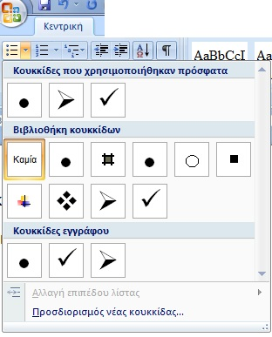 | Οδηγίες  Στην καρτέλα Κεντρική πατάω στο κουτάκι με τις κουκίδες, στο βελάκι, και ανοίγει ένα παράθυρο με όλα τα σχήματα των κουκίδων.  Δίπλα ακριβώς είναι και το κουτάκι με την αρίθμηση.

